**嵌入式系统设计**

**实 验 报 告**

**学生姓名** 许强

**学生学号** SA18225428

**实验日期** 2018. 9.25

实 验 报 告

一、实验名称： 嵌入式开发环境构建

二、实验学时：4学时

三、实验内容和目的：实验内容为在vmware上安装ubuntu系统，并搭建起嵌入式开发所需要的环境。同时在环境搭建完之后在系统上完成相应的测试。目的是对于ubuntu系统的使用有所熟悉。同时熟悉命令行的使用。能够在所搭建的环境下完成代码的书写并完成编译。

四、实验原理：vmware软件在硬件上虚拟出一部分资源用来分配给其中的ubuntu系统，从而使得系统能够运行。同时在系统所搭建的环境上通过编译器完成代码的编译。

五、实验步骤：

1.安装VMware Player虚拟机软件。如下图1.1所示。

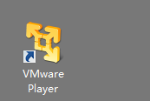

图1.1：vmware安装到桌面上

2.解压华清远见包，可以在其中看到虚拟机的信息。如下图1.2所示。

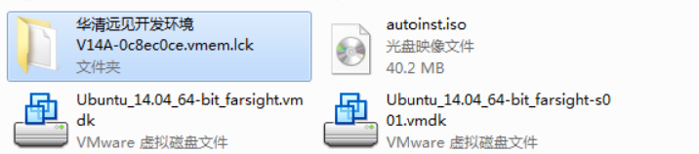

图1.2：华清远见解压包

3.在虚拟机中打开华清远见的虚拟机。如图1.3所示

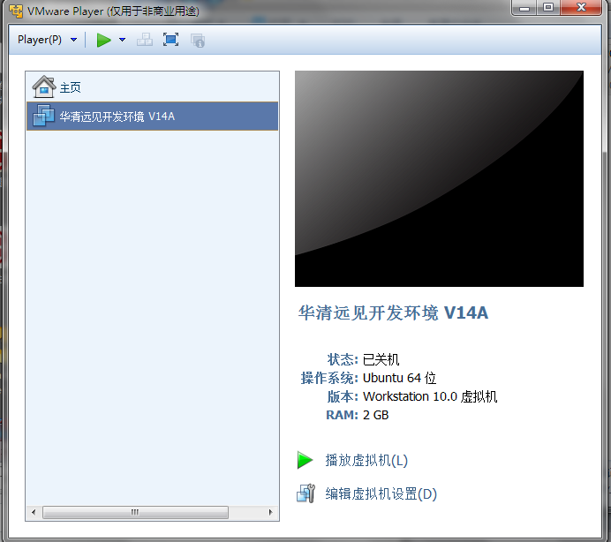

图1.3:华清远见虚拟机

4.运行虚拟机

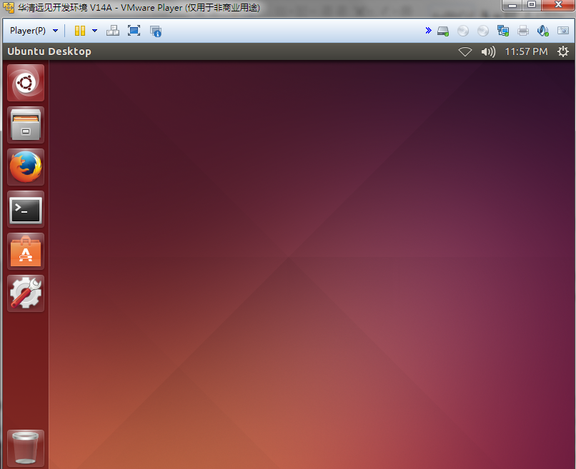

图1.4：虚拟机打开界面

5.为linux系统配置TFTP。使用如下命令

$cd /tftpboot

$ls

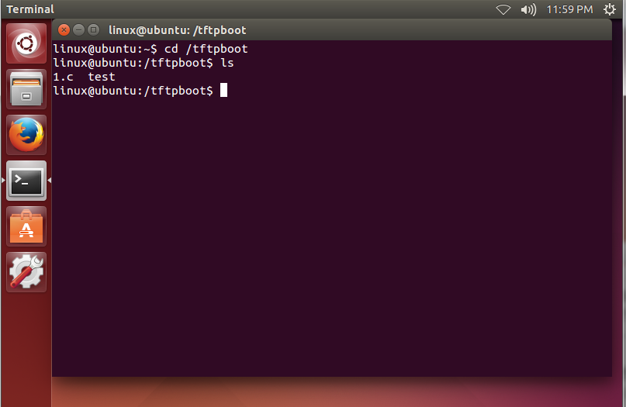

图1.5：查看用于tftp测试的文件

6.创建一个test文件，设置其内容为this is a file!

使用$cd ~ 回到home目录。

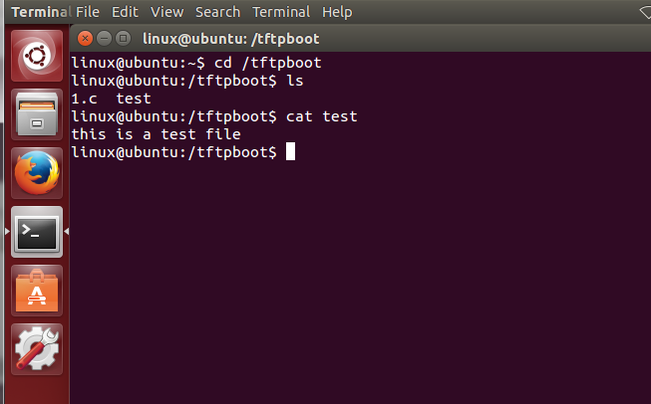

图1.6.1：查看文件中的内容

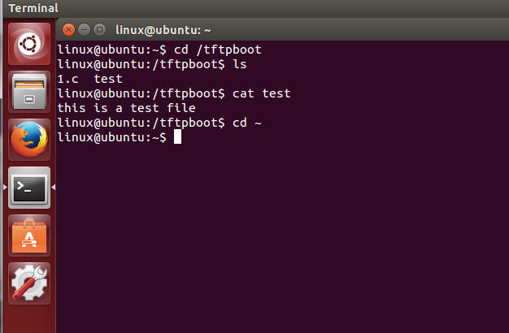

图1.6.2：测试home目录

7.对tftp进行测试，键入如下代码

$tftp 127.0.0.1

get test

q

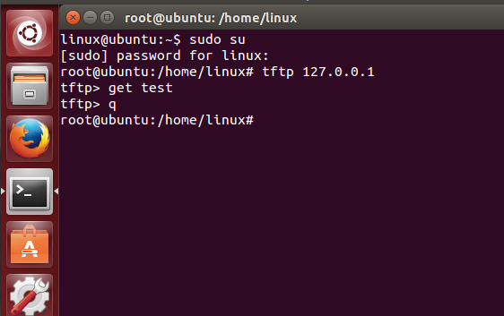

图1.7：测试tftp

8.在linux系统配置NFS，键入如下代码。

$sudo vim /etc/exports

在文件末尾加如下一行

/source/rootfs *(rw,sync,no_root_squash,no_subtree_check)

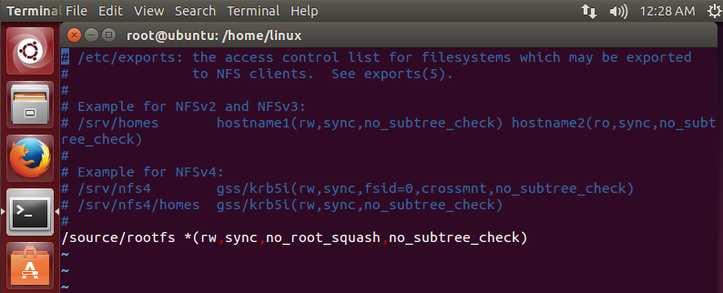

图1.8：在文件末尾增加内容

9.重启服务，键入如下代码。重启成功后如下显示。

$sudo /etc/init.d/nfs-kernel-server restart

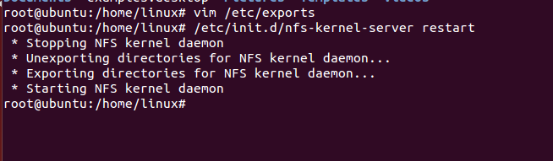

图1.9：重启服务结果图

10.配置虚拟机网络环境，代码如下，作出下图所示的修改后，保存退出。

$sudo vim/etc/network/interfaces

$sudo /etc/init.d/networking restart

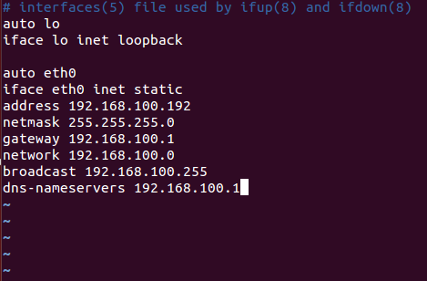

图1.10.1：网络环境编辑界面

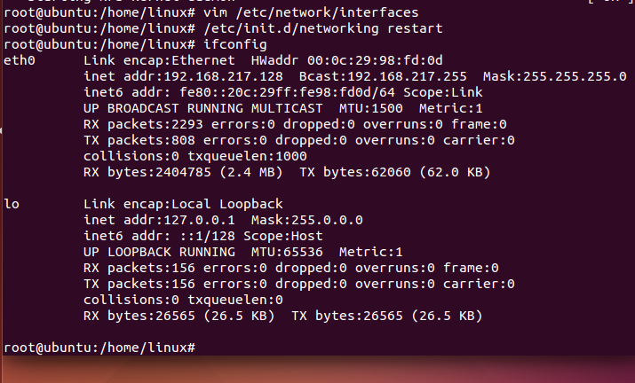

图1.10.2：网络环境编辑结果图

11.配置交叉工具链。首先，修改文件，在文件末尾添加如下一行，重启配置文件，测试工具链。

$vim ~/.bashrc

添加 export PATH=$PATH:/usr/local/toolchain/toolchain-4.6.4/bin/

$source ~/.bashrc

$arm-none-linux-gnueabi-gcc -v

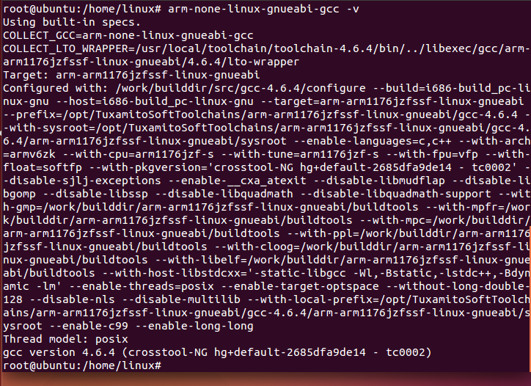

图1.11：工具链配置图

12.GCC编译测试,测试c语言的编译和执行。

$ cd workdir/linux/application

$ mkdir 6-gcc

$ arm-none-linux-gnueabi-gcc helloworld.c -o hello

$ mkdir /source/rootfs/app

$ cp hello /source/rootfs/app/

$ arm-none-linux-gnueabi-gcc helloworld.c -o hello

$ mkdir /source/rootfs/app

$ cp hello /

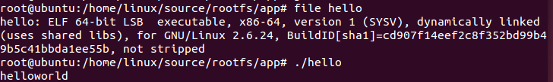

图1.12：helloworld编译与运行结果图

六、实验结果及分析：在本次实验中完成了实验环境的搭建，因为在已有的平台上运行，实验环境都是别人搭建好的，因此整个过程只需要简单的配置即可，但是在实验过程中需要注意，在输入时要注意有没有空格，不然不能得到实验结果。

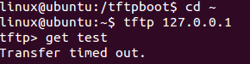七、实验结论、问题及改进建议：

出现了上图问题，解决办法：

配置# /etc/default/tftpd-hpa

TFTP_USERNAME="tftp"

TFTP_DIRECTORY="/tftpboot"

TFTP_ADDRESS="0.0.0.0:69"

TFTP_OPTIONS="-l -c -s"

tftpboot文件夹的权限chmod 777-R tftpboot

2.2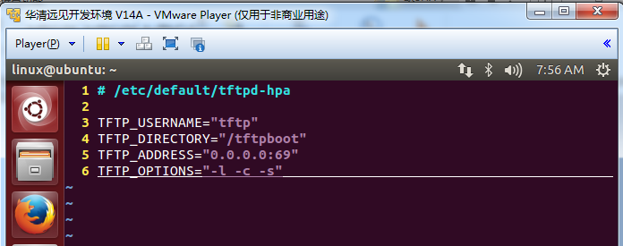重启服务service tftpd-hpa restart